1.Napirendi pont

ELŐTERJESZTÉS

Bodmér Község Önkormányzata Képviselő-testületének
2023. augusztus 9. napjára összehívott
soron kívüli, nyílt ülésére

Előterjesztés címe és tárgya:

Rendelet-tervezet a szociális célú tűzifa támogatásról

Tárgykört rendező jogszabály:
- Magyarország 2023. évi központi költségvetéséről szóló 2022. évi XXV. törvény
- az államháztartásról szóló 2011. évi CXCV. törvény
- az államháztartásról szóló törvény végrehajtásáról szóló 368/2011. (XII.31.) Korm.rendelet

Előterjesztő: Katona László polgármester

Az előterjesztést készítette: Dr. Sisa András jegyző
Magyar Judit pályázati ügyintéző
Tisztelt Képviselő-testület!

Tájékoztatom a Tisztelt Képviselő-testületet, hogy Bodmér Község Önkormányzata Képviselő-testülete Magyarország 2023. évi központi költségvetéséről szóló 2022. évi XXV. törvény 3. melléklet 2.2.1. pontja szerinti jogcímben részletezett szociális célú tüzelőanyag vásárlásához kapcsolódóan 20 erdei m3 keménylombos fafajta igénylésére vonatkozó pályázatát benyújtotta az ebr42 rendszerben a 15/2023. (III. 29.) határozatban foglaltak szerint.

A pályázat sikeres elbírálása megtörtént és 20 m³ keménylombos fafajta vásárlása valósulhat meg.

A felhívás értelmében pályázatot az az 5000 fő lakosságszám alatti település nyújthat be, amelyik a szociális rászorultság és a 2023. évi igénylés részletes feltételeit – legkésőbb a tüzelőanyag megvásárlását követő 10. napon hatályba lépő – rendeletben szabályozza. Ezt az elszámoláshoz majd csatolni kell, ezért javasolom a csatolt rendelet-tervezet jóváhagyását.
A tavalyi rendeletünkben rászorultsági alapon meghatároztunk egy általános rendszert, amelyen belül rangsorolni tudtuk a beadott kérelmeket. A beadott kérelmek száma és a szociális tűzifa mennyiségének függvényében, a megadott mennyiségen belül lehetett dönteni. A szabályozás bevált, ezért javasolom erre az évre is a hasonló tartalmú rendelet megalkotását. Az adható tűzifa mennyiséget erdei m3-ben célszerű meghatározni, mert az elszámolás során is ezt a mennyiségi egységet fogadják el. A beszerzett tűzifát 2024. február 15-ig kell kiosztani az arra rászorulók között.
Kérem a Tisztelt Képviselő-testületet, hogy az előterjesztéshez csatolt rendelet-tervezetet megtárgyalni és elfogadni szíveskedjen.

Bodmér, 2023. július 31.
Tisztelettel:
Katona László
polgármester

Rendelet-tervezet:

Bodmér Község Önkormányzata Képviselő-testületének
/2023. (VIII. .) önkormányzati rendelete
a szociális célú tűzifa támogatásról
Bodmér Község Önkormányzata Képviselő-testülete az Alaptörvény 32. cikk (2) bekezdésében meghatározott eredeti jogalkotói hatáskörében, Magyarország helyi önkormányzatairól szóló 2011. évi CLXXXIX. törvény 13. § (1) bekezdés 8a. pontjában meghatározott feladatkörében eljárva a következőket rendeli el.
1. Általános rendelkezések
1. §
A rendelet hatálya kiterjed Bodmér Község közigazgatási területén élő, a szociális igazgatásról és szociális ellátásokról szóló 1993. évi III. törvény (a továbbiakban: Sztv.) 3. § (1)-(3) bekezdésében meghatározott személyekre.
2. §
(1) A természetben nyújtott szociális célú tűzifa támogatás mennyisége háztartásonként 1 erdei m3, de legfeljebb 5 m3 lehet.
(2) A szociális célú tűzifa támogatást természetbeni ellátásként kell megállapítani, tűzifa formájában. A szociális célú tűzifában részesülőtől ellenszolgáltatás nem kérhető, sem a tűzifáért, sem a szállításért.
3. §
Bodmér Község Önkormányzatának Képviselő-testülete a szociális célú tűzifa juttatásával kapcsolatos valamennyi hatáskört a polgármesterre ruházza át.
2. A jogosultság feltételei
4. §
Szociális célú tűzifa támogatásra jogosult, akinek a háztartásában
a) az egy főre jutó havi nettó jövedelme nem haladja meg az öregségi nyugdíj mindenkori legkisebb összegének 250 %-át és
b) fatüzelésre alkalmas fűtőberendezéssel rendelkezik.
5. §
Szociális célú tűzifa támogatásban elsősorban azt kell részesíteni, aki
a) aktív korúak ellátására,
b) időskorúak járadékára,
c) települési támogatásra jogosult,
d) a gyermekek védelméről és a gyámügyi igazgatásról szóló 1997. évi XXXI. törvényben szabályozott rendszeres gyermekvédelmi kedvezményben részesülő gyermeket nevelő család vagy
e) 65 éven felüli egyedül élő nyugdíjas.
3. Eljárási szabályok
6. §
A szociális tűzifa iránti kérelmet a 1. melléklet szerinti formanyomtatványon írásban kell benyújtani, amelyhez csatolni kell:
a) rendszeres pénzellátással rendelkező személyek esetében a pénzellátás folyósításának igazolószelvényét, vagy megállapító határozatát,
b) jövedelemmel rendelkező személyek esetében
ba) a kérelem benyújtását megelőző hónapról, a munkáltató által kiállított kereseti igazolást,
bb) egyéni vállalkozók, gazdasági társaság tagjai esetében a tárgyévet megelőző év személyi jövedelemadójának mértékéről szóló adóhatósági igazolást, valamint a tárgyévre vonatkozó jövedelemről szóló nyilatkozatot,
bc) alkalmi munkát végzők esetében az alkalmi munkavállalói könyv másolatát, ennek hiányában a tevékenységet végző által leadott nyilatkozat.
7. §
Az azonos lakóingatlanban élő személyek közül csak egy kérelmező részére állapítható meg a támogatás.
8. §
Bodmér lakóhellyel és tartózkodási hellyel is rendelkező személy csak ott vehető figyelembe a háztartás tagjaként, ahol életvitelszerűen él.
9. §
A szociális célú tűzifára irányuló kérelem azon időpontig fogadható be, ameddig az önkormányzat rendelkezésére álló tűzifa készlet határozattal kiutalásra nem került.
10. §
A jogosultság és a kérelemben foglaltak valódiságának ellenőrzésére az eljárás során környezettanulmány végezhető.
11. §
Amennyiben a kérelmező a rendelet alapján részére biztosított tűzifát értékesíti, vagy utólag megállapításra kerül, hogy azt nem jogosult igényelte és kapta, az ingyenesen biztosított tűzifa esetében 15.000,- Ft + ÁFA/m³, valamint a kiszállítás költségének visszafizetésére kell kötelezni.
4. Záró rendelkezések
12. §
Ez a rendelet 2023. augusztus 11-én lép hatályba, és 2024. június 30-án hatályát veszti.

Katona László Dr. Sisa András
polgármester jegyző

Záradék:
Ez a rendelet a mai napon kihirdetésre került a Felcsúti Közös Önkormányzati Hivatal Bodméri Kirendeltségének hirdetőtábláján történő kifüggesztéssel.

Kelt: Bodmér, 2023. augusztus

Dr. Sisa András
jegyző

1. melléklet a /2023. (VIII. .) önkormányzati rendelethez
(A melléklet szövegét a(z) 1. melléklet.pdf elnevezésű fájl tartalmazza.)
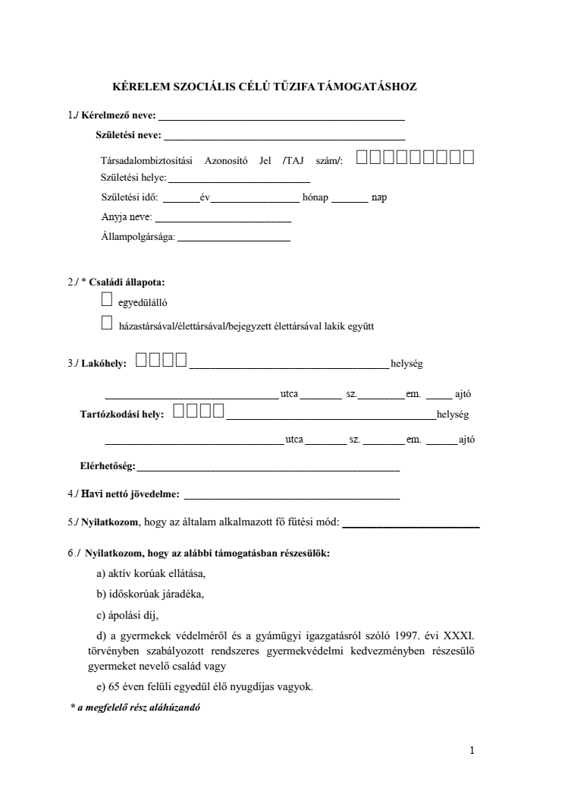
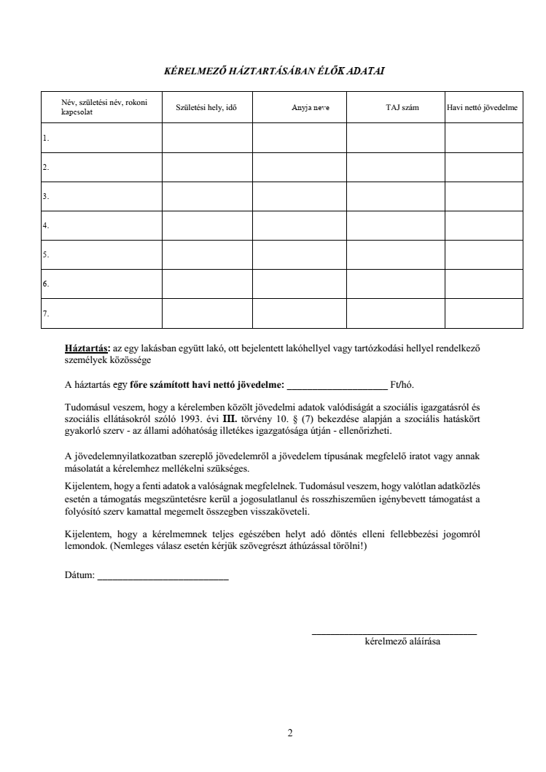

Végső előterjesztői indokolás
A Magyarország 2023. évi központi költségvetéséről szóló 2022. évi XXV. törvényben foglaltaknak megfelelően elnyert szociális tűzifa támogatás odaítélése érdekében az önkormányzat rendeletet alkot a szociálisan rászorulók részére az igénybe vehető tűzifa támogatásról.

